Catalogo della mostra:
La Storia dei Computer

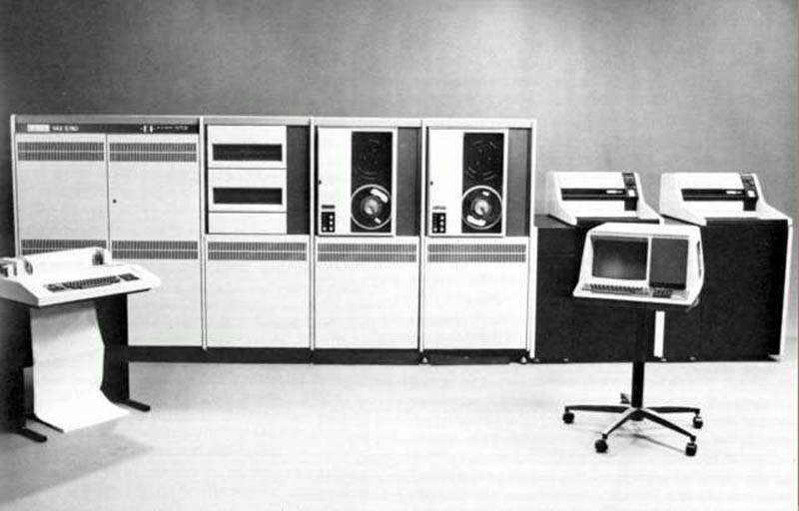

19 – 20 Settembre 2009

presso

Associazione “Quelli del Quetzal”
Orbassano (TO) - Via Allende, 2/2 – Tel. +390119012345

Collezioni

Museo del Computer
Computer Graffiti

A cura di

Elia Bellussi
Museo del Computer

Premessa

La Storia dei Computer è la storia della modernità. Il mondo dell’Informatica ha plasmato e sta plasmando tutt’ora l’evoluzione tecnologica e lo stile di vita nel nostro mondo. Grazie ad essa si sono potute scoprire nuove medicine, lanciare nello spazio razzi e shuttle, decodificare il genoma umano ma anche gestire milioni di transazioni dei conti bancari, le prenotazioni aeroportuali, i dati anagrafici.
Riteniamo doveroso, pertanto, fermarci un attimo e pensare a quanto ci ha dato l’Informatica e, con essa, coloro che hanno contribuito alla sua evoluzione: i tecnici, i fisici, gli ingegneri, i filosofi, i matematici.
Con questa mostra vogliamo ripercorrere, seppure in piccolo, una parte di questa storia.
Il Museo del Computer e Computer Graffiti sono grati all’”Associazione Quelli del Quetzal” per l’ospitalità e l’idea di proporre al pubblico una mostra inerente qualcosa che ci tocca tutti quanti, anche se ne viviamo passivamente i frutti.
Spesso, parlando con la gente, cerchiamo di fare capire com’è nata in noi questa passione e non è facile riuscire a spiegarsi con successo. Sorgono problemi inerenti la “modernità” di tale scienza, i computer e le tecnologie ad essi associate fanno parte della vita di tutti i giorni, della vita di tutti noi abitanti del primo e del secondo mondo.
Generalmente è più facile comprendere chi si occupa di salvare vecchie macchine da scrivere, francobolli, valute, automobili d’epoca perché sono elementi della nostra storia oramai passata.
Provvedere al salvataggio dalla distruzione ed al recupero dei computer e dei vecchi calcolatori viene quasi considerato come una pratica di raccolta di cianfrusaglia.
Noi, con queste attività puntiamo a smuovere la società, così da poter difendere un ricchissimo patrimonio culturale, tecnologico e sociale, senza il quale non saremmo qui oggi. Pertanto invitiamo tutti e voi, se volete sostenerci, a far circolare informazioni sulle nostre realtà ed a donarci il vostro materiale informatico obsoleto così da preservarlo dalla distruzione e mantenere viva una parte della nostra storia.

Elia Bellussi
Curatore della mostra: La Storia dei Computer
Membro del Museo del Computer

TRS 80 Model I

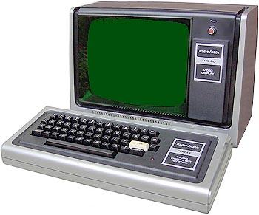

Manifattura: Tandy Radio Shack
Tipologia: Home computer
Origine: U.S.A.
Anno: 1977
CPU: Zilog Z80 a 1.77 MHz (8 bit)
Sistema operativo: Vari
Peso: ~1,8 Kg

Descrizione

Computer concorrente del Commodore PET ed Apple II. Dispone di un monitor esterno in bianco e nero. Il sistema operativo, BASIC, c’era in due versioni differenti, in base alla capacità della ROM (4 o 12 kb), altrimenti, con un hard disk (disponibile da 5 a 15 MB) si poteva usare il TRS DOS od il NEW DOS.
La RAM variava da modello a modello, dai 4 ai 48kb.
Ad esso potevano essere collegati anche un mangianastri o dei lettori floppy.

Curiosità

LS-DOS, usato dalla Tandy per il TRS 80 Model 4, uno dei suoi successori, era anche un eccellente DOS, superiore al NEW DOS. Persino la Microsoft rese il suo MS-DOS molto simile all’LS-DOS anche se mai così qualitativamente valido.

Espositore: Elia Bellussi (Museo del Computer)

Commodore 64-SX Executive

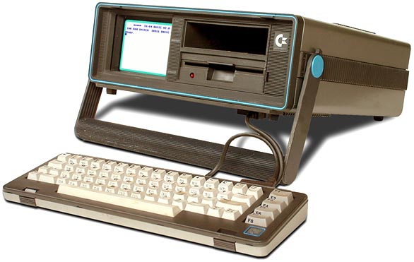

Manifattura: Commodore
Tipologia: Trasportabile
Origine: U.S.A.
Anno: 1983
CPU: MOS 6510 a 1 MHz (8 bit)
Sistema operativo: SX-64 Basic 2.0
Peso: ~10,5 Kg

Descrizione

Versione trasportabile del Commodore 64, ha un monitor 5” a 16 colori, incorporato, ed una tastiera espansa, rispetto a quella del C64 standard, estraibile. Possedeva un floppy modello 1541 da 5”1/4 nella versione SX e due nella versione DX.
La RAM ammontava a 64kb e la ROM a 20kb.
Il sistema operativo era un BASIC caricato in ROM.

Curiosità

Al contrario del C64, non ottenne il successo sperato per il prezzo troppo alto rispetto alle prestazioni che offriva ed all’agguerrita concorrenza dovuta all’Osborne I ed al Compaq Portable.
Particolarmente rara è la versione DX.
Esiste una versione con schermo in bianco e nero, mai uscita sul mercato, denominata SX-100.

Espositore: Piero Vattano (Computer Graffiti)

